PresseINFORMATION
Ulm, 26. März 2013

tkv-Tochterfirma MOVE it: Innovative Elektro-Nutzfahrzeuge für Transportaufgaben im Nahbereich

Ausbau und Vertrieb von E-Fahrzeugen der Marke „Club Car“ – Portfolio-Ausweitung auf Fahrzeuge bis 3,5 Tonnen Gewicht geplant

Mit der Gründung des Tochterunternehmens MOVE it GmbH ist die Ulmer tkv Transport-Kälte-Vertrieb GmbH in den Markt für leichte Elektro-Nutzfahrzeuge eingestiegen. MOVE it bietet modifizierte Nutzfahrzeuge für den kommunalen Einsatz auf Basis der bewährten E-Mobile der US-Marke „Club Car“. Das Spektrum reicht vom Personentransport über den Einsatz im Facility Management, in Parkanlagen und auf Bauhöfen bis hin zu Spezialanwendungen wie Kühlfahrzeugen für den Nahbereich. „Club Car“ ist mit über zwei Millionen produzierten Einheiten die weltweit erfolgreichste Marke für elektrisch betriebene Leichtbaufahrzeuge. Der Hersteller-Konzern Ingersoll Rand, zu dem auch die Marke Thermo King gehört, hat den Thermo King-Dienstleister tkv Transport-Kälte-Vertrieb mit dem deutschlandweit exklusiven Verkauf beauftragt. Die neue tkv-Tochterfirma MOVE it wird das Thermo King-Händlernetz aktiv nutzen, um den Einsatz der emissionsfreien Elektro-Fahrzeuge zu fördern und das Segment auszuweiten. „Über das vorhandene Servicenetz wollen wir mittelfristig eine deutschlandweite Vertriebs- und Service-Struktur aufbauen“, sind sich die beiden MOVE it-Geschäftsführer Herwig Kiesling und Achim Bundschuh einig. „Wir planen zudem, auch größere Elektro-Nutzfahrzeuge mit bis zu 3,5 Tonnen Gesamtgewicht ins Portfolio zu nehmen. Unser Ziel ist es, MOVE it im Marktsegment zwischen Elektro-Pkw und großen Elektro-Lkw zu platzieren.“ Um die Förderung von E-Fahrzeugen und E-Mobility-Konzepten voranzutreiben, hat sich MOVE it Anfang 2013 zudem an der Gründung des „Kompetenznetzwerkes nachhaltige Mobilität“ (KoNaMo e.V.) beteiligt. Das Netzwerk setzt sich auf politischer Ebene für intelligente Fahrzeugkonzepte in Unternehmen, Organisationen und bei der öffentlichen Hand ein.

Neben dem leisen, schadstofffreien und wirtschaftlichen Betrieb überzeugen die Elektroautos der Marke „Club Car“ durch besondere Langlebigkeit. Dank ihrer kompakten Bauweise und dem kleinen Wendekreis sind sie auch auf engen Wegen im Innenbereich wie in Parkanlagen oder auf dem Firmengelände einsetzbar. Gleichzeitig ermöglicht die Reichweite von 48 Kilometern bei einer Spitzengeschwindigkeit von 40 Kilometern pro Stunde den kommerziellen Einsatz auf öffentlichen Straßen. Ob On- oder Off-Road, Personen- oder Güterbeförderung – die Konfigurationsmöglichkeiten decken nahezu alle Anwendungssituationen ab. Zusätzlich zu den nach Branchenanforderungen ausgestatteten Standardmodellen bietet MOVE it die Entwicklung individueller Lösungen an. „Möglich sind Kauf, Miete oder Leasing der e-Nutzfahrzeuge – selbstverständlich mit Vollwartungsvertrag“, erklärt der MOVE it-Geschäftsführer Achim Bundschuh.



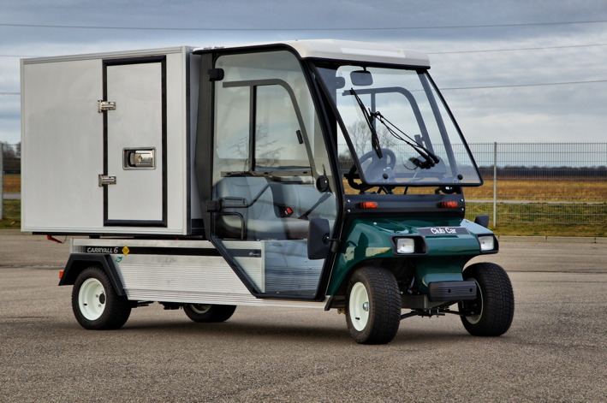



e-Mobility für den kommunalen Bereich: MOVE it vertreibt die Fahrzeuge der Marke „Club Car“, die sich für unterschiedlichste Einsatzzwecke eignen

Druckfähiges Bildmaterial zu dieser Presseinformation steht für Sie unter www.press-n-relations.de unterhalb der dort veröffentlichten Meldung zum Download bereit.

Weitere Informationen:  MOVE it GmbH Intelligente Nutzfahrzeuglösungen  Rudi Schäl, Direktor Marketing und Solutions  Himmelweiler 9 - 89081 Ulm  Tel.: 0731 - 802094 -01  PC-Fax: 0731 - 96643 -775  r.schael@move-it-vehicles.com  www.move-it-vehicles.com | Pressearbeit:  Press’n’Relations GmbH  Bruno Lukas  Magirusstraße 33 - 89077 Ulm  Telefon: 0731-9628717  Telefax: 0731-9628797  blu@press-n-relations.de  www.press-n-relations.de

MOVE it GmbH

Die „MOVE it GmbH Intelligente Nutzfahrzeuglösungen“ mit Sitz in Ulm wurde im August 2012 gegründet. MOVE it ist ein Tochterunternehmen der tkv* Transport-Kälte-Vertrieb GmbH, eines seit über 40 Jahren im Nutzfahrzeug- und Logistikbereich tätigen Handels- und Dienstleistungsunternehmens. Das Geschäftsmodell von MOVE it ist, aus bestehenden Produkten und Technologien intelligente, kunden- und anwendungsspezifische Lösungen für den Güter- und Personentransport auf Basis von Elektro- und Leichtbaufahrzeugen zu schaffen. MOVE it ist autorisierter Vertriebspartner von Club Car, dem mit über 2 Millionen produzierten Einheiten weltweit größten Hersteller elektrisch angetriebener Leichtbaufahrzeuge.

